Herausgeber | Redaktion

HEWI
Marketing + Innovation

HEWI Heinrich Wilke GmbH
Postfach 1260
D-34442 Bad Arolsen
Telefon: +49 5691 82-0
presse@hewi.de
www.hewi.com

Clara Brenneker
Telefon: +49 5691 82-214
cbrenneker@hewi.de

Nicolo Martin
Telefon: +49 5691 82-106
nmartin@hewi.de

Abdruck frei - Beleg erbeten

H4 Hotel Mönchengladbach

Im neu errichteten H4 Hotel direkt am Stadion des Fußball-Erstligisten Borussia Mönchengladbach schlagen die Herzen der Fohlen-Fans höher.
Mit dabei: Der Türdrücker 162 in robustem Edelstahl - Qualität und attraktives Design in einem.

Borussia Park Mönchengladbach

Die Nähe zum Fußballplatz von Borussia Mönchengladbach beeinflusst die Gestaltung der Zimmer des H4 Hotel und des Gebäudes.
Die einzelnen Zimmer spiegeln das Geschehen auf dem Platz. Jede Etage hat ihr individuelles Design und zeigt große Fußballmomente der Vereinsgeschichte. Auf den Etagen bieten Themenzimmer Einblicke in Champions League-, Europapokal-, DFB Pokal- und Meisterschaftserfolge. In einigen Zimmern übernachtet der Gast mit Blick vom Bett auf den Platz. So wird für den Fan die Übernachtung zu einem einzigartigen Erlebnis.

Aber dieses Hotel ist mehr: Auf einer Fläche von insgesamt rund 15.000 m² und sieben Stockwerken beherbergt das Gebäude nicht nur das Hotel der Marke H4-Hotels mit 131 Zimmern und weitere Hoteleinrichtungen. Im Gebäude befindet sich auch das Vereins-Museum, der Fanshop, Reha- und Fitnesszentrum mit Behandlungsräumen sowie die Verwaltung des Vereins. Näher kann der Fan nicht an seinem Club übernachten.
Bereits der Entwurf des Gebäudes lehnt sich eng an den Verein Borussia Mönchengladbach an. Das Vereinswappen - die Borussia-Raute - ist Entwurfsprinzip.

„Mit dem H4 Hotel Mönchengladbach haben wir einen Ort geschaffen, an dem Fußballbegeisterte das sportliche Geschehen hautnah mitverfolgen können“, sagt Alexander Fitz, CEO der H-Hotels AG. „In diesem Projekt steckt viel Herzblut. Wir hoffen, dass es den Gästen genauso gut gefallen wird wie uns. Sowohl der Standort als auch das Konzept des Hotels versprechen einen beeindruckenden Aufenthalt.“

Slapa Oberholz Pszczulny | Architekten

Die Architekten J.M. Slapa, H. Oberholz und Z. Pszczulny entwickeln und realisieren seit über 30 Jahren gemeinsam Bauwerke in den Bereichen Büro-, Gewerbe-, Hotel-, Industrie- und Wohnungsbau sowie Flughäfen, Sportstätten oder Einrichtungen für Lehre und Forschung.
Das international tätige Architekturbüro sop architekten mit rund 90 Mitarbeitern und Sitz in Düsseldorf steht für eine klare, zeitlose Architektursprache und für die ganzheitliche Betrachtung eines Bauwerks bis ins letzte Detail.
Das Architekturprinzip ist nicht der kurzfristige Effekt oder Auffälligkeit um jeden Preis. Das Architekturbüro setzt auf zeitlose Architektur, klar strukturiert und langfristig angelegt. Ein Bauwerk müsse in 30 Jahren genauso präsent und angemessen, in sich stimmig und nachvollziehbar sein wie heute.

System 162 - Design und Qualität

Die Türdrückerserie 162 von HEWI fügt sich in den avantgardistischen Architekturstil des H4 Hotels am Borussia Park ein. Der elegante aber robuste Stil dieser Beschlagserie erzeugt eine äußerst ansprechende Wirkung an der Tür. Die puristische Designlösung des Türdrückers 162 in der Version mini reduziert den Türdrücker auf das Wesentliche, ohne auf Funktionalität zu verzichten. So verleiht er auch in der Frei-Besetzt-Variante einen edlen Eindruck im Hotelbad.

Die Formensprache von System 162 basiert auf dem Gehrungsschnitt. Der französische Architekt Robert Mallet-Stevens kam in den Zwanzigerjahren auf die Idee, ein Rundrohr zu trennen und im rechten Winkel auf Gehrung wieder zusammenzufügen. Er schuf damit einen minimalistischen Türdrücker für die zeitlose Architektur. Heute ist das Design vor allem unter dem Begriff „Frankfurter Drücker“ bekannt. Das puristische Designkonzept von System 162 überzeugt durch seine geradlinige Formgebung, hohe Funktionalität und Materialoptionen.

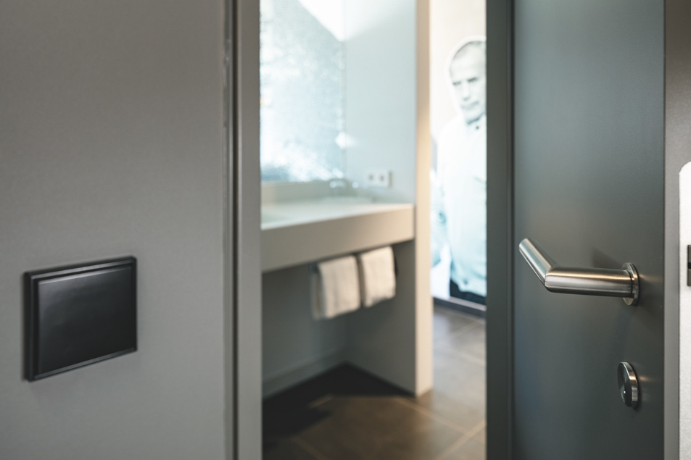

Der Türdrücker 162 in robustem Edelstahl

Fotograf: Thomas Ott

